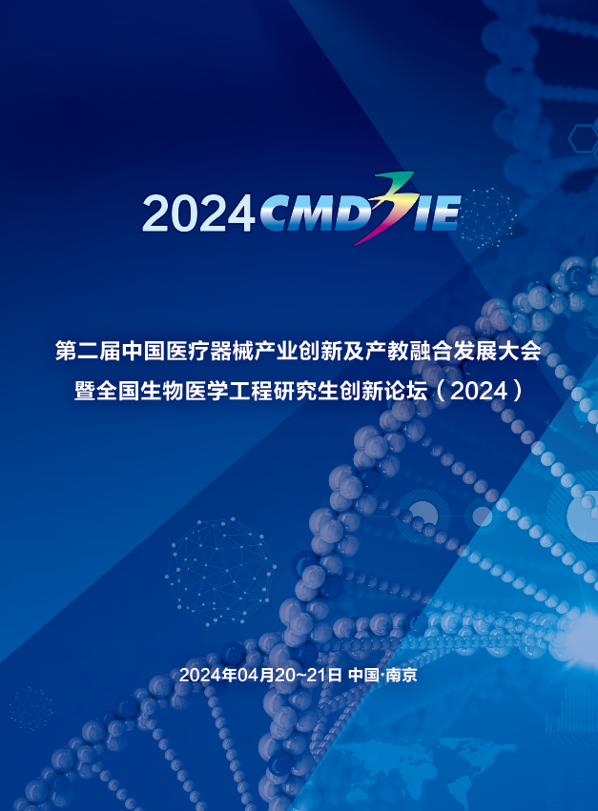

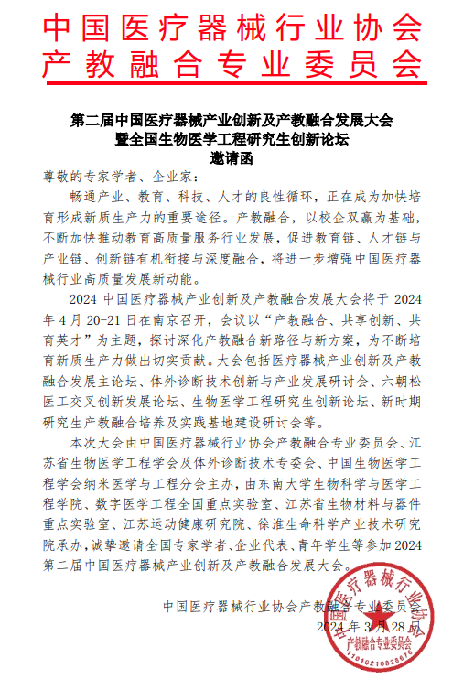
主办单位：
中国医疗器械行业协会产教融合专委会
江苏省生物医学工程学会及体外诊断技术专委会
中国生物医学工程学会纳米医学与工程分会
东南大学医药健康行业校友会
承办单位：
东南大学生物科学与医学工程学院
介入医学工程国家医学攻关产教融合创新平台
数字医学工程全国重点实验室
江苏省生物材料与器件重点实验室
江苏运动健康研究院
徐州淮海生命科学产业技术研究院
大会机构：
大会名誉主席：滕皋军院士、顾宁院士
大会名誉顾问：董晓臣、樊瑜波、顾忠泽、鞠熀先、康熙雄、陆祖宏、彭年才、钱志余、苏恩本、万遂人、王广志、武晓东
大会主席：张宇、苏恩本
大会执行主席：涂景、王建国
大会组织委员会：王加义、刘绍琴、白云飞、吴宏翔、沈杨、居胜红、顾月清、席鹏、徐峰、王俊、张宇、涂景、刘宏、周平、赵祥伟、冷玥、谢建明、孙啸、孙剑飞、杨芳、童嘉毅、于文龙、朱海华、顾小春、王建国、王路海、陈怡、何泓良、武昊安、陈川、黄昊、毕昆
会议时间：2024年04月20-21日（20号报到）
会议地点：江苏南京 世纪缘酒店·九龙湖艺术中心
会议主题：“产教融合、共享创新、共育英才”
会议论坛安排：
主论坛：中国医疗器械产业创新及产教融合发展论坛
分论坛：
- 体外诊断技术创新与产业发展研讨会
- 六朝松医工交叉创新发展论坛
- 全国生物医学工程研究生创新论坛
- 新时期研究生产教融合培养及实践基地建设研讨会
- AI时代生物医学工程教育教学论坛
会议议程：
时 间 | 会议安排
20日全天 | 报到
21日上午 | 分论坛1：体外诊断技术创新与产业发展论坛
 | 分论坛2：六朝松医工交叉创新发展论坛
 | 分论坛3：全国生物医学工程研究生创新论坛
 | 分论坛4：新时期研究生产教融合培养及实践基地建设研讨会
 | 分论坛5：AI时代生物医学工程教育教学论坛
21日下午 | 主论坛：中国医疗器械产业创新及产教融合发展论坛
22日全天 | 离会
参会回执：请参会代表务必于2024年4月10日之前将参会信息反馈给大会秘书邮箱。

第二届中国医疗器械产业创新及产教融合发展大会
暨全国生物医学工程研究生创新论坛
参会回执
序号 | 姓名 | 单位 | 职务 | 联系电话

回执请发送邮件至：CMD3IE2024@163.com（沈舒）
大会秘书联系方式：沈 舒13770566968（微信：ss20150310）
宫海玮18051960563（微信同号）
李婷婷025-83792349

征文通知
本次大会拟举办全国生物医学工程研究生创新论坛，旨在围绕生物医学工程及生物医药与医疗器械新技术、新方法，面向生物医学工程及相关专业广大青年学生征集研究论文，交流最新研究成果，探讨学术观点，促进产学研医协同发展。
- 征文主题
征文面向生物医药与医疗器械的新技术、新方法，包括但不限于以下主题：
1、生物传感检测与体外诊断技术；
2、医学影像装备与技术；
3、生物医用材料与高端耗材开发；
4、治疗装备与技术；
5、生物医学大数据与人工智能；
6、高通量测序技术；
7、医疗器械核心器件与原材料开发；
8、纳米诊疗技术；
9、微无创家用自测诊断技术；
10、中医诊疗一体化技术的开发。
二、征文要求与说明
1、会议接收未在国内外学术刊物上公开发表或在国际、国内学术会议上报告过的论文。
2、投稿形式为中文摘要或中文全文，请严格按照论文模版格式（中英文字体、行距和书写要求），格式不符或其他不合格稿件将不予接收。
中文摘要：字数800-1000字，一个A4幅面以内，可结合图表。
中文全文：字数3000-5000字（限5页以内），包括引言、材料与方法、结果、讨论、结论等。
针对全文投稿并做口头报告或墙报展示的研究生，大会将从中遴选10位优秀研究生，颁发青年创新奖（限现场参会的第一作者）。
3、每人以第一作者仅能投稿1篇论文参评。
4、征文内容一律视为不涉及保密问题，请作者单位自行完成论文保密审查，无需提供作者所在单位证明。
5、来稿将统一提交组织委员会审稿，确定交流形式和要求。
6、大会将制作会议论文集，仅做内部交流使用，不影响投稿内容另行发表。
三、投稿方式
本次会议采用邮箱投稿方式，投稿人将论文发送至：drhe518@seu.edu.cn
投稿截止日期：2024年4月10日
四、交流形式
口头报告、墙报展示、会议论文集。
五、论文格式
见附件。
六、会务安排
本次会议差旅住宿自理，学生注册费用500元，缴费方式另行通知。
注意：录用稿件将以口头报告或墙报形式展示，请务必参会。
会务联系方式： 马靖原13538157359， 赵莹15524755525

附件1：全文模板
全基因组多重置换扩增嵌合热点扫描的研究
鲁XX¹，李XX¹，史XX²，赵XX^{1,*}

1东南大学生物电子学国家重点实验室, 南京 210096

2 东南大学江苏省生物材料与器件重点实验室，南京210009

摘要：基于多重置换扩增的全基因组扩增技术使用的phi29 DNA聚合酶具有起始DNA需求量低、保真度高、校读性好、产物片段长并且偏向性低等优点，然而人们对于phi29酶进行等温扩增的机制和其潜在的缺点却知之甚少，phi29 DNA聚合酶扩增产生的嵌合序列影响后期的数据分析。在扩增过程中，基因组上的嵌合热点是形成嵌合序列的潜在区域，本研究结合测序数据中找到的嵌合序列的特征和人类基因组hg19上的嵌合热点的扫描结果分析，从基因组序列结构的角度解释嵌合序列的产生，为减少嵌合序列指出了优化方向，有利于减少嵌合序列的产生。
关键词：全基因组扩增、多重置换扩增、phi29 DNA聚合酶、嵌合序列、嵌合热点

- 引言：
脱氧核糖核酸（Deoxyribonucleic acid，DNA）测序技术是现代生命科学研究的核心技术，是从根本上推动分子生物学发展的基础手段。所谓DNA测序技术，指的是测定DNA分子中四种碱基腺嘌呤（Adenine，A）、鸟嘌呤（Guanine，G）、胞嘧啶（Cytosine，C）、胸腺嘧啶（Thymine，T）的有序排列方式，借此快速地获取完整的DNA序列，揭示DNA所携带的遗传信息，实现基于DNA测序的疾病防治、个体化医疗等等目的。从1977年第一代DNA测序技术（Sanger法）发展至今，测序技术已取得了飞速的发展，图1描述，自沃森和克里克于1953年建立DNA双螺旋结构以来，整个测序技术的发展历程。
实验中提取的起始DNA量无法完成DNA建库和测序等工作，在这样的技术需求下，全基因组扩增（Whole Genome Amplification，WGA）技术应运而生。目前较为主流的全基因组扩增手段主要包括基于Taq DNA聚合酶的变性寡核苷酸PCR（Degenerate oligonucleotide primer-PCR，DOP-PCR）技术和基于从枯草芽孢杆菌中提取出的噬菌体phi29 DNA聚合酶（phi29 DNA polymerase）的多重置换扩增（Multiple displacement amplification，MDA）技术。phi29 DNA聚合酶介导了一个DNA等温扩增过程，免去了针对微量起始DNA进行PCR初始扩增的步骤，一定程度上解决了PCR扩增的偏向性问题。Phi29 MDA的过程为：利用随机六碱基寡核苷酸引物在多个位点与模板DNA退火，接下来高扩增效率和高保真性的Phi29 DNA聚合酶在DNA的多个位点同时起始复制，它沿着DNA模板合成DNA，同时取代模板的互补链，被置换的互补链又成为新的模板来进行扩增。经过如此循环，扩增生成的DNA能够成为一个级联放大系统，因此最终可以获得大量高分子量的DNA。

*本课题受国家自然科学基金（项目编号：6XXXXXXX）资助
鲁XX，男，硕士研究生，E-mail: xxlu@seu.edu.cn; 李XX（通讯作者），男，教授，博导，E-mail: xxli@seu.edu.cn
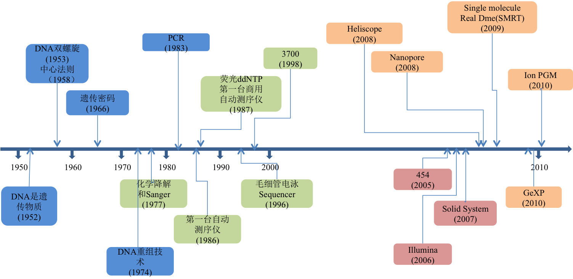
图1 测序技术的发展历程
嵌合序列(chimeric read，又名chimera)，指的是两种或多种不同来源的DNA序列互相嵌合在一起产生的DNA序列。在MDA体系中形成的嵌合序列由模板DNA和随机引物组合产生，当扩增体系中只有核基因组和用于扩增的六碱基寡核苷酸随机引物，在核基因组内部形成核基因组模板DNA并不连续的两个区域组合而成嵌合序列。
在2007年，Roger S Lasken和Timothy B Stockwell率先初步阐释了MDA过程中核基因组内部自己产生嵌合序列的结构性成因[1]。2015年，Tu J和Guo J对2013年Fiona Kaper等人在PNAS杂志上发表的采用稀释扩增测序法对人类基因组单倍型进行大规模拼接的研究中的两个测序数据进行重分析，他们开发了一套对嵌合序列实现查找、统计和结构性分析的流程，分类和构建了嵌合体序列的结构模型，统计嵌合序列的比例(两个测序数据中分别为6.37%和5.93%)，定义了两个嵌合序列结构性统计指标：反向延伸重合片段长度(Overlap length)、前后片段嵌合间距(Chimeric distance)[2]。
从以前的研究知道，嵌合序列有两个特点：可被分割成在参考序列上比较接近却不连续的若干段和分割开的相邻两段有若干个碱基基本或完全相同(反向延伸重合片段，Overlap)。MDA测序数据中，反转型嵌合序列是主要的嵌合类型，其反向延伸重合片段替换到同一条链上，彼此是反向互补的，是嵌合序列的潜在模板，可称为嵌合热点(chimeric hotspot)。把该模型对应到基因组序列上，物理距离相近的反向互补的序列对是潜在的形成嵌合序列的区域，本文在人类基因组hg19上扫描嵌合热点区域，并结合测序数据中的反转型嵌合序列的特点，系统的分析了嵌合热点的一些特性。
- 测序数据中嵌合序列的识别
根据Tu J和Guo J的嵌合序列识别分析流程[2]，对从美国国家生物技术信息中心的SRA数据库下载的SRX252522 MDA测序样本[3]进行了嵌合序列识别的分析，并在该样本的嵌合序列中找到了3.67x10⁷个的1阶反转型嵌合序列(图2),该嵌合序列被分割成的两片段可以映射到基因组的两条相反链上，两片段间有反向延伸重合片段，两端的重合片段的长度(overlap length)分布在1nt到25nt之间。
图2 反向延伸重合片段长度为8nt的1阶反转嵌合序列
- Hg19上嵌合热点扫描
为了在基因组上扫描嵌合热点，从UCSC Genome Browser下载hg19基因组文件，按照染色体切割，每条染色体中不明碱基N删除，染色体的长度被人工修改。在phi29 MDA过程中，嵌合热点表现为潜在的可产生嵌合序列的序列对，因此，嵌合热点的扫描流程根据1阶反转型嵌合序列的特点而设计。该序列的两个片段在基因组的距离分布主要集中在5Kb范围以内，寻找的嵌合热点的直观表现：5Kb范围内序列有反向互补（reverse complementary）序列存在的所有序列对，序列的长度在3-25nt之间。因为在基因组上单核苷酸和双核苷酸的反向互补序列对的基数很大，只在10号染色体上扫描了1-2nt的嵌合热点，全基因组的1-2nt的热点数量通过乘以10号染色体和全基因组之间的长度倍数。
- 嵌合序列和嵌合热点的联合分析
嵌合序列的结果和嵌合热点的结果用于接下来的分析，两者在染色体上的数量分布基于嵌合位置和热点坐标、嵌合序列和嵌合热点的在重合长度的数量分布。
4.1染色体上的嵌合序列和嵌合热点的数量分布
统计每条人工处理过的染色体上的嵌合序列和嵌合热点数目，另外因为其他染色体都是二倍，所以XY染色体上的实际嵌合序列数目是识别得到的数目的二倍。如图3的散点图所示，横坐标是染色体长度，纵坐标分别是嵌合序列和嵌合热点的数目，可以发现嵌合序列的数目和染色体的长度线性相关的(图3a，R²=0.9819)，与此同时，在全基因组的3-25nt重合长度的嵌合热点的数目和染色体长度呈现的也是一个线性相关(图3b，R²=0.9946)。嵌合序列和嵌合热点在染色体上相同的分布图表明没有明显的染色体选择偏好性，嵌合热点和嵌合序列在全基因组上都有分布。
图3 染色体上的嵌合序列和嵌合热点的数量分布
4.2嵌合序列和嵌合热点在重合长度上的数量分布
对于不同的重合长度(1-25nt)，统计了嵌合序列和嵌合热点的数量。嵌合序列在7nt有最大数量，95%的嵌合序列的重合长度集中在3-13nt(图4a)。嵌合热点的数量随着重合的伸长而减少，并且对于短重复，增长1nt，嵌合热点的数量相对减少25%，但随着重合的伸长，减少量趋向于平滑(图4b)。另外计算了相同重合长度下嵌合序列和嵌合热点的数量比，可以发现在12-13nt出现峰值，当长于19nt时比值趋向于稳定(图4c)。此处的峰值表明，在嵌合序列的产生过程中，重合长度为12-13nt的嵌合热点最有可能被选择作为模板，至于嵌合序列数量在7nt最大，是因为该长度的嵌合热点的基数大(是12nt的176倍)。根据识别的嵌合序列，1-25nt不同重合长度的GC含量被统计，发现在12-13nt时，GC含量分别是34.35%和32.71%，那么根据变形温度公式T_{d} (℃) = 4(C+G) + 2(A+T)[4]，这两个长度下的重合片段的T_{d}分别是32.24℃和34.51℃，和MDA反应温度30℃很相近，表明改变MDA的反应条件(变形温度、退火温度等)会影响嵌合序列的形成。
图4 嵌合序列和嵌合热点的在重合长度上的数量分布
- 总结与讨论
本文从phi29MDA嵌合序列的背景、嵌合序列的识别、嵌合热点的扫描以及联合分析四方面介绍了全基因组上多重置换扩增嵌合热点的扫描。分析结果表明，嵌合序列和嵌合热点在染色体上没有明显的选择偏好性，嵌合热点和嵌合序列在全基因组上都有分布；另外，嵌合序列和嵌合热点的数量比的分析表明，在嵌合序列的产生过程中，重合长度为12-13nt的嵌合热点最有可能被选择作为嵌合序列的模板；与此同时，嵌合序列的重合长度12-13nt的的重合片段的T_{d}和MDA反应温度30℃很相近，该分析结果表明改变MDA的反应条件(变形温度、退火温度等)会影响嵌合序列的形成。本文提供的分析为减少嵌合序列指出了优化方向，有利于减少嵌合序列的产生。

参考文献
- Lasken RS, Stockwell TB. Mechanism of chimera formation during the Multiple Displacement Amplification reaction. BMC Biotechnology, 2007, 7(1): 19.
- Tu J, Guo J, Li JJ, Gao S, Yao B, Lu ZH. Systematic Characteristic Exploration of the Chimeras Generated in Multiple Displacement Amplification through Next Generation Sequencing Data Reanalysis. Plos One, 2015, 10(10): 315-325.
- Kaper F, Swamy S, Klotzle B, Munchel S, Cottrell J, Bibikova M, Chuang HY, Kruglyak S, Ronaghi M, Eberle MA, Fan JB. Whole-genome haplotyping by dilution, amplification, and sequencing. Proceedings of the National Academy of Sciences, 2013, 110(14): 5552-5557.
- Suggs SV, Hirose T, Miyake T, Kawashima EH, Johnson MJ, Itakura K, Wallace RB. Use of synthetic oligodeoxyribonucleotides for the isolation of specific cloned DNA sequences. Developmental Biology Using Purified Genes, 1981, 11: 683-693.
附件2：摘要模板
全基因组多重置换扩增嵌合序列
鲁XX¹，李XX¹，史XX²，赵XX^{1,*}

1东南大学生物电子学国家重点实验室, 南京 210096

2 东南大学江苏省生物材料与器件重点实验室，南京210009

*通讯作者：赵XX（xxzhao@seu.edu.cn）
基因测序技术是现代生命科学研究的核心技术，指的是测定DNA分子中四种碱基的有序排列方式，借此快速地获取完整的DNA序列，揭示DNA所携带的遗传信息，实现基于DNA测序的疾病防治、个体化医疗等等目的。从1977年第一代DNA测序技术发展至今，测序技术已取得了飞速的发展（图1），自沃森和克里克于1953年建立DNA双螺旋结构以来，整个测序技术的发展历程。
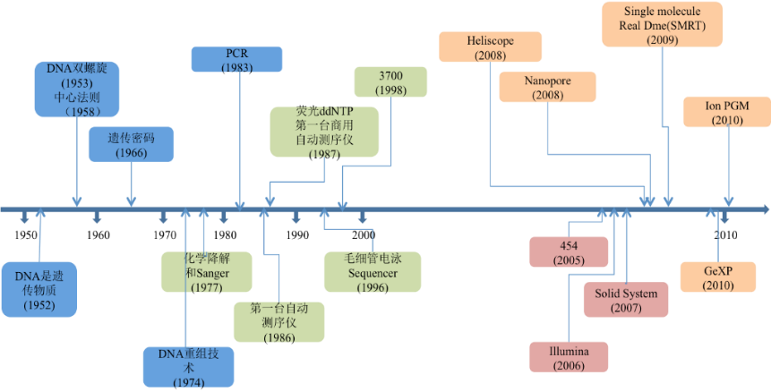
图1 测序技术的发展历程
实验中提取的起始DNA量无法完成DNA建库和测序等工作，在这样的技术需求下，全基因组扩增（WGA）技术应运而生，包括基于Taq DNA聚合酶的变性寡核苷酸PCR（DOP-PCR）技术和基于phi29 DNA聚合酶的多重置换扩增（MDA）技术。phi29 DNA聚合酶介导了一个DNA等温扩增过程，免去了针对微量起始DNA进行PCR初始扩增的步骤，一定程度上解决了PCR扩增的偏向性问题。
嵌合序列（chimera），指的是两种或多种不同来源的DNA序列互相嵌合在一起产生的DNA序列。在MDA体系中形成的嵌合序列由模板DNA和随机引物组合产生。在2007年，Roger S Lasken等率先初步阐释了MDA过程中核基因组内部自己产生嵌合序列的结构性成因[1]。2015年，Tu J等开发了一套对嵌合序列实现查找、统计和结构性分析的流程，分类和构建了嵌合体序列的结构模型，统计嵌合序列的比例[2]。嵌合序列有两个特点：可被分割成在参考序列上比较接近却不连续的若干段和分割开的相邻两段有若干个碱基基本或完全相同。
参考文献
- Lasken RS, Stockwell TB. Mechanism of chimera formation during the Multiple Displacement Amplification reaction. BMC Biotechnology, 2007, 7(1): 19.
- Tu J, Guo J, Li JJ, Gao S, Yao B, Lu ZH. Systematic Characteristic Exploration of the Chimeras Generated in Multiple Displacement Amplification through Next Generation Sequencing Data Reanalysis. Plos One, 2015, 10(10): 315-325.

